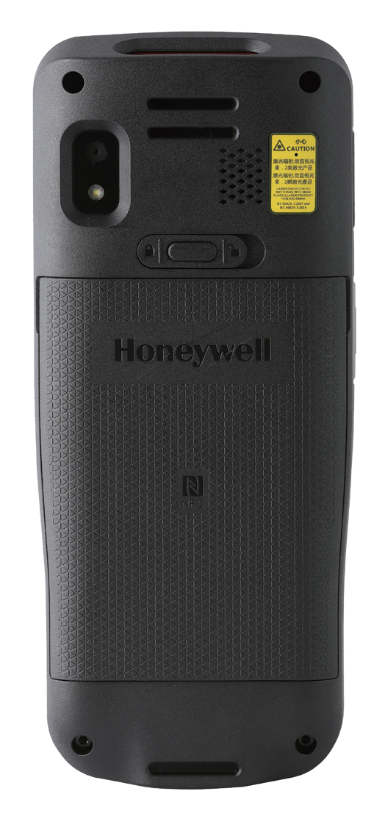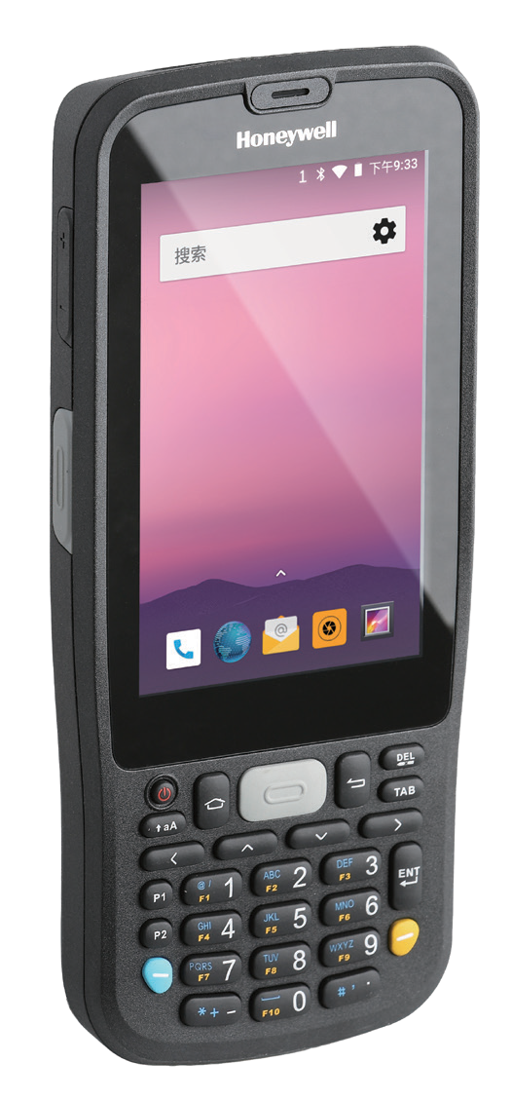

传感与生产力解决方案

**EDA50kp 移动数据终端**

Scanpal系列

**概述**

EDA50kp移动数据终端是霍尼韦尔Scanpal系 列新一代的企业级产品，综合性能高、适用领 域广，拥有流畅的运转性能，搭配安卓8.1操 作系统，大容量存储，性能出色的扫描性能， 全网通的数据连接能力，支持双频的局域网通 信，可提供稳定的连接表现及持续快速的工作 响应。

此外，EDA50kp提供足够的电池续航时间，能

够支持整个工作班次甚至更长的时间。采用了 4寸触控显示屏，功能完备的按键区域，可以 有效提高使用者的工作效率。经过现场验证， EDA50kp可以使用在物流仓库及运输，零售仓 库及门店，制造仓库及巡检维修等场合，给用 户带来效率的提升。

特征和利益

性能出色的扫描性能 Android 8.1操作系统

全网通信，支持移动/联

通/电信的LTE网络

TypeC USB接口，支持

正反插

工业级的耐用性，可以

经受严酷的环境考验，

IP64和1.2米的跌落



**物理参数**

• 尺寸：172*73*21.8 mm

• 重量：295g(带电池)

• 显示屏：4.0"

• 分辨率：WVGA 800*480

* 背景灯：LED

• 触摸屏：多点触控，支持手套模式和湿手操作

• 按键：键盘区域28键

**性能**

• 处理器：四核1.5 GHz

• 内存：2GB+16GB

* 操作系统：Android 8.1

• 扩展内存：microSD （高达128GB）

• 摄像头：8M

* USB接口：TypeC

• 电池：4000 mAh

• 充电时长：4小时

• 引擎：6603

• 定位：支持GPS/北斗

* NFC：支持
* LED：支持

• 振动：振动马达

• 语言：中文（简体）

**环境参数**

• 操作温度：+14°F 至 +122°F -10°C 至+50°C

• 存储温度：-4°F 至 148°F -20°C 至 +60°C

• 湿度：10% ~ 90%（无冷凝）

• 抗跌落能力：1.2m水泥地面

• 抗滚落能力：500x 0.5 m范围内的滚落

• 环境密封等级：IP64

**附件（默认）**

• USB通信电缆：typeC接口充电线

• USB墙上适配器：5V/2A

**无线连接**

• 无线局域网：IEEE 802.11 a/b/g/n，双频

• 蜂窝网：全网通，TDD-LTE频段：B38/39/40/41 ， FDD-LTE频段：B1/B3/B8/B7

* 蓝牙：Bluetooth Class 4.2 BLE

**附件（选配）**

• 手带

• 单槽充电座

• 电池四槽充电座：4x 电池

• 终端四槽充电座：4x 终端

**保修**

• 提供1年整机质保

智联传感官方微信

官方网站：[www.honeywellaidc.com.cn](http://www.honeywellaidc.com.cn/)

全国统一购买咨询热线：400 639 6841

**霍尼韦尔安全与生产力解决方案集团**

上海市浦东新区张江高科技园区环科路 555 号 1 号楼

SPS-PP-EDA50kp-Jun. 2019-CN01

**2019**